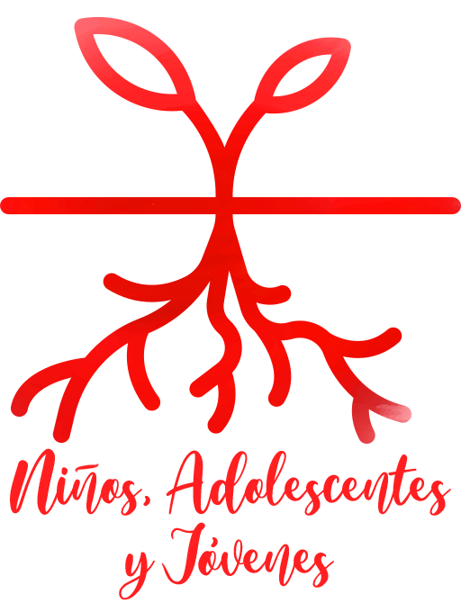

Buenos días Plataformas Sociales y FPB

Buenos días Plataformas Sociales y FPB

DÍA 1
EN EL PASADO TAMBIÉN HABÍA COSAS BUENAS

Mt 1, 15-16
Eliud engendró a Eleazar; Eleazar engendró a Matán; Matán engendró a Jacob. Y Jacob engendro a José, el esposo de María, de la cual nació Jesús, llamado Mesías.

A lo largo de esta semana quiero recorrer con vosotros, nuestra historia, la pasada, la presente y el futuro.
Y quiero empezar por la pasada, incluso la que ocurrió antes de que cada uno de nosotros llegáramos a este mundo, incluso antes de que pensaran en nosotros nuestros padres.
Porque gracias a toda la gente que ha vivido antes que nosotros estamos donde estamos y como estamos.
Puede que los hechos negativos nos vengan antes a la mente, pero son muchos los hechos positivos, lo que ocurre es que no suelen meter tanto ruido y por eso a veces ni nos enteramos de los hechos positivos ocurridos.
A lo mejor pensamos que vaya mundo que nos han dejado. Si miramos atrás, creo que las épocas anteriores en general han sido peores, hoy en día hay gente que pasa hambre, que pasa necesidad, pero antiguamente creo que fue peor, hambrunas y mucha miseria. Pero con esto no quiero justificar que haya gente que pase hambre o necesidad hoy en día, hay que luchar contra eso.
Tampoco podemos olvidarnos de todo lo que ha ocurrido antes de nosotros, porque si no estamos condenados a repetir los mismos errores.
A lo largo de los siglos tenemos grandes personas que han sido capaces de trabajar por los demás, en nuestra religión y en otras religiones.
Jesús nació y se hizo uno de nosotros y desde la sencillez se preocupó de la gente que vivía a su alrededor.
¿Somos capaces de ver lo bueno que han hecho otras personas a lo largo de los siglos.? ¿Somos capaces de hacer nosotros algo por los demás?
DÍA 2
Y HOY EN DÍA QUÉ
Lc 18, 9-14
A unos que confiaban en sí mismos como justos y menospreciaban a los otros, dijo también esta parábola: Dos hombres subieron al templo a orar: uno era fariseo y el otro publicano. El fariseo, puesto en pie, oraba consigo mismo de esta manera: "Dios, te doy gracias porque no soy como los otros hombres, ladrones, injustos, adúlteros, ni aun como este publicano; ayuno dos veces a la semana, diezmo de todo lo que gano". Pero el publicano, estando lejos, no quería ni aun alzar los ojos al cielo, sino que se golpeaba el pecho, diciendo: "Dios, sé propicio a mí, pecador". Os digo que este descendió a su casa justificado antes que el otro, porque cualquiera que se enaltece será humillado y el que se humilla será enaltecido.
A lo largo de nuestra vida nos toca decidir continuamente entre unas opciones u otras.
No caigamos en la tentación de pensar que solo lo nuevo es bueno o que es lo mejor.
Todo está preparado para que nos dure un cierto tiempo y pensemos en tener que sustituirlo porque nos va a salir más caro repararlo o no va a valer la pena. Así por ejemplo tenemos un móvil y en cuanto sacan el siguiente modelo ya estamos pensando en cambiarlo.
No caigamos en la tentación del aparentar, ser solo una fachada, que me vean sonriente cuando en verdad lo estoy pasando mal, triste, solo.
No seamos superficiales. Arropémonos de lo que realmente vale la pena.
Tenemos gente a nuestro alrededor que nos puede ayudar a afrontar las situaciones que se nos presentan en el día a día.
Tenemos que pensar como dejamos a las generaciones que vengan después este planeta en el habitamos.
Somos capaces de esforzarnos porque el planeta mejore por lo menos en uno de sus ámbitos, que la naturaleza este en su máximo esplendor, que no haya tanta necesidad, que haya justicia a nuestro alrededor, que sepamos respetar al que es diferente.
Jesús paso haciendo el bien, es lo que te proponemos en el día de hoy. Somos capaces de ayudar a los demás desde nuestras posibilidades y herramientas.
Porque todos tenemos nuestras cualidades y nuestras posibilidades, no todos tenemos que hacer lo mismo, pero si que estaría muy bien que cada uno aportara lo que puede para que este nuestro planeta sea un sitio más justo, más solidario, más acogedor con todos.
DÍA 3
ME DICE ESTO OUSMAN I
Ex 13, 4-5
Hoy salís de Egipto, en el mes de Abib. Cuando el Señor te haya introducido en la tierra de los cananeos, hititas amorreos, jeveos y jebuseos, el país que prometió a tus antepasados que te daría, tierra que mana leche y miel, observaras este rito este mismo mes
Hace unos días me llego un video al móvil sobre un ghanés llamado Ousman Umar y contaba cosas como estas.
Contaba su camino hacia Europa atravesando Libia.
Nunca en la historia de la humanidad hemos tenido acceso a la información como hoy. ¿Hay muchas personas que mueren por falta de formación y de información?
Llevamos tiempo enviando millones, y millones y millones de euros de ayuda humanitaria.
Seguimos constantemente con la urgencia.
Si tú me das un plato de arroz me estas saciando el hambre para un único día. En cambio, si me alimentas la mente me estás dando alimentación para más de cien años.
Creo que la educación es el motor de la transformación de cualquier sociedad.
Sin duda la solución está en el origen, que es fomentar la educación. Si no cambiamos la estrategia nada va a cambiar.
Hagamos el favor una vez, solo una vez. Y cambiemos la estrategia. La caridad como tal no va a solucionar el problema de la pobreza.
Si con 12.000 euros, menos incluso un analfabeto como yo, que lo era en su momento, fui a Ghana compre 45 ordenadores, contrate a dos profesores, compré los muebles que hacían falta y pusimos en marcha el aula de informática.
Actualmente más de 15.000 personas tienen acceso a la educación digital.
He oído muchas veces y en boca de personas muy diversas que la educación es lo que puede hacer progresar a los pueblos.
Es una pena que el que puede no quiera estudiar, y que el que quiere no puede.
¿Aprovechas tus oportunidades para formarte?
DÍA 4
ME DICE ESTO OUSMAN II
Lc 21, 1-4
Estaba Jesús en el templo y veía cómo los ricos iban echando dinero en el cofre de las ofrendas.
Vio también a una viuda que echaba dos monedas de poco valor. Y dijo:
- Os aseguro que esa viuda pobre ha echado más que todos los demás; porque ésos han echado de lo que les sobra, mientras que ésta ha echado todo lo que tenía para vivir.

Otra de las cosas que decía Ousman es lo siguiente
Yo creo que entre todos tenemos que asumir nuestra responsabilidad. Dejamos de culpar a los gobiernos y que cada uno haga lo que pueda. Hay una frase de Eduardo Galeano que decía: “Personas pequeñas en lugares pequeños haciendo cosas muy pequeñas estos son realmente los que van a cambiar el mundo.”
Cada uno de nosotros debemos ser el cambio que queremos ver en nuestro entorno, en nuestra sociedad, en nuestro país, en el mundo entero.
Si no puedes volar, corre. Si tampoco puedes correr, camina. Si no puedes caminar gatea pero siempre sigue moviéndote.
Aportamos algo a la mejora de esta sociedad, o no hacemos más que quejarnos….

DÍA 1
NOS PONEMOS EN MARCHA

Lc 10, 1
Después de esto, el Señor designó a otros 72 y los envió por delante, de dos en dos, a todos los pueblos y lugares que él pensaba visitar.

Para que una gran obra salga adelante siempre hace falta un primer paso.
Nos podemos sentir solos, pequeños, pero podemos hacer grandes cosas, sobre todo si trabajamos con los demás hombro con hombro, y mayores todavía si tenemos nuestras esperanzas puestas en Dios.
El evangelio nos habla de trabajar por un mundo mejor, preocuparse por las necesidades de la gente de su alrededor.
Nosotros debemos y podemos preocuparnos también por la gente que está a nuestro alrededor.
Y no seamos indiferentes, no pensemos que las cosas que ocurren en sitios lejanos no nos afectan. Porque si nos afectan tarde o temprano de una manera u otra nos afectan.
Y en este nuestro día a día no todo es un caminar sobre rosas, hay dificultades, siempre las habrá, pero no nos dejemos engañar, las rosas tienen espinas. Puede que su belleza nos llame la atención, pero no todo es fácil.
Nos conviene reponer fuerzas en nuestro día a día para superar las adversidades, debiéramos no confiar solo en nuestras fuerzas, rezar para que nos ayude a superar las dificultades en el día a día, para tener fuerzas para afrontar los problemas y para ver el camino a tomar.
Don Bosco lo hacía, ¿sueles hacerlo tu.?

